Приложение № 1
Пресс-релиз
7 «З» класса
Классный час
В мире профессий
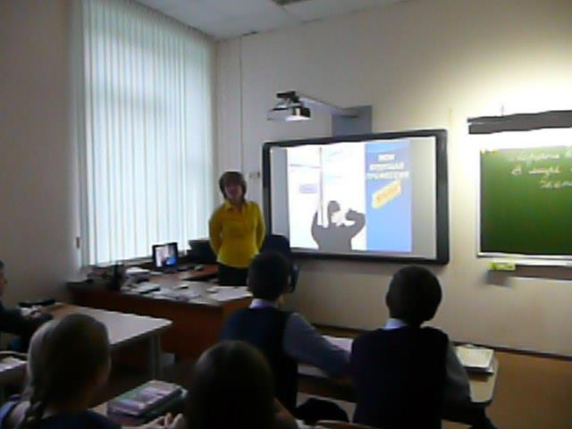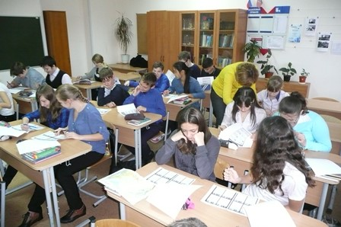
28 октября в нашем классе прошло необычное занятие. Его провела мама нашего одноклассника Морева Е.В. Она рассказала нам о своей профессии экономиста, предоставив интересную информацию. Кроме того, нам было предложено пройти тест и узнать, какая профессия каждому подходит. Мы с огромным любопытством приняли участие в данном тестировании и узнали о своих природных возможностях.
Отзывы о классном часе
Мне очень понравился рассказ о работе экономиста. Я не мог даже отвлечься. А тест после презентации сделал его лучше некуда. Я был очень доволен, как и все ребята в моём классе. Хотелось бы, чтобы таких встреч с родителями было больше.
Кутовой Александр.
Сегодня нам рассказывали о профессии экономиста. Я часто задумывалась, какую профессию получить. А теперь стало ясно, что я буду экономистом. Эта профессия очень полезная и разнообразная. Елена Вячеславовна интересно объяснила нам, что нужно знать экономисту и как им стать. Я считаю, что урок был полезным.
Куликова Екатерина.
Мне давно нравилась профессия экономиста. Рассказ Елены Вячеславовны укрепил мою тягу к этой работе. Но есть ещё много профессий, о которых я пока ничего не знаю. Хочу узнать из подобных классных часов.
Омельчук Юлия.
Елена Вячеславовна рассказывала о своей профессии очень увлекательно. Я хотела тоже в будущем стать экономистом, потому что эта профессия, как сказала мама Морева Ильи, очень увлекательная. Для этого я буду стараться учиться хорошо и отлично.
Ожихина Валерия.

